Министерство науки и высшего образования Российской Федерации

Федеральное государственное автономное образовательное учреждение высшего образования

«КРЫМСКИЙ ФЕДЕРАЛЬНЫЙ УНИВЕРСИТЕТ имени В.И. ВЕРНАДСКОГО»

Физико-технический институт

**отчет о выполнении практичекой РАБОТы № 1**

по дисциплине «Web-разработки»

Выполнил: обучающийся 3 курса

Группы ИВТ-201

Рожнов Александр Вячеславович

Симферополь 2022

**Лабораторная работа №1: Работа с HTML. Верстка простой страницы.**

Для данной работы требуется знать несколько пунктов.

1. Для изображений следует использовать тег img и прописывать им путь и размерность по желанию: <img src="C:\Users\ARdesk\Downloads\Picture 1.png" width="300" height="301">
2. Для абзацев применим тэг p, в который и будет вписан текст.
3. Для переноса строки на новую часть текста тэг br, а в случае с заданием нужно еще и добавить p для соотвественного отступа: <p>Незавершенная рукопись «гуляла» по рукам близких и друзей автора и, в конечном счете, она попала к редактору лондонского<br><p>издательства «Allen & Unwin», который попросил писателя завершить рассказ. Толкин согласился.</p>
4. Для задания курсива нужно использовать тэг I, он же italic: <i>, а стало быть, само собой, была уютной во всех отношениях.</i>
5. Для задания полужирного используется b он же bold: <b>хоббиту</b>

Итогом работы становится данная статья:

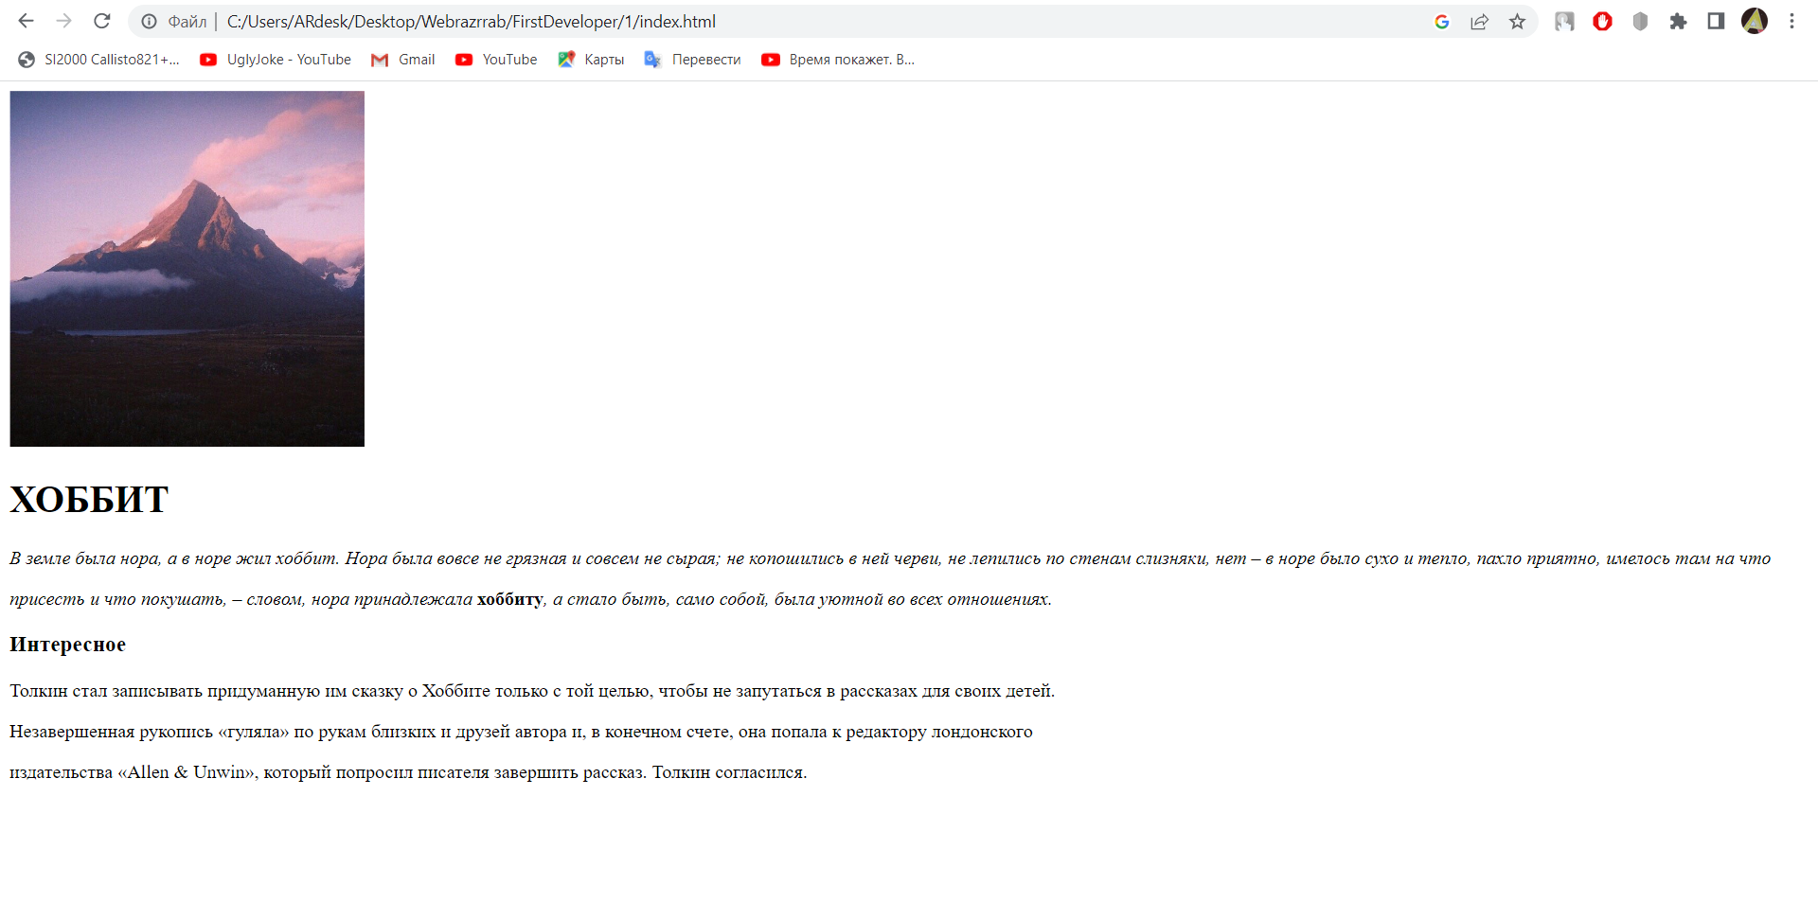

**Вывод**

В рамках данной работы я смог ознакомиться с самыми базовыми приемами верстки с HTML. Все возложенные на работу задачи были выполнены и предоставлены на Moodle.